中国铁矿石价格指数（CIOPI）日报
中国钢铁工业协会 2020年1月23日

一、进口铁矿石价格（OPI）--1月23日
中国铁矿石价格指数—进口铁矿石远期现货到岸价格 |  |  |  |  |  | 美元/干吨
名称 | 品位 | 目的港 | 价格 | 环比涨跌 | 涨跌幅% | 当月均价
巴西粉矿 | 65.00% | 青岛 | 106.21 | 0.00 | 0.00 | 105.59
澳洲粉矿 | 62.00% | 青岛 | 94.17 | 0.00 | 0.00 | 93.41
澳洲粉矿 | 58.00% | 青岛 | 83.01 | 0.00 | 0.00 | 82.81

中国铁矿石价格指数—块矿溢价指数
名称 | 品位 | 溢价 | 涨跌 | 当月均价
块矿 | 62.50% | 0.2250 | 0.0000 | 0.2211

中国铁矿石价格指数—进口铁矿石现货成交价格 |  |  |  |  |  | 元/干吨
名称 | 品位 | 基准港 | 价格 | 环比涨跌 | 涨跌幅% | 当月均价
巴西粉矿 | 65.00% | 青岛 | 874.42 | 0.00 | 0.00 | 865.90
澳洲粉矿 | 62.00% | 青岛 | 750.82 | 0.00 | 0.00 | 744.62
澳洲粉矿 | 58.00% | 青岛 | 656.81 | 0.00 | 0.00 | 648.63

二、国产铁精矿价格—1月23日
中国铁矿石价格指数--国内铁精矿加权平均价格 |  |  |  |  | 元/干吨
名称 | 品位 | 价格 | 环比涨跌 | 涨跌幅% | 当月均价
国产铁精矿 | 65.00% | 797.66 | 0.00 | 0.00 | 792.83
国产铁精矿 | 62.00% | 715.62 | 0.00 | 0.00 | 711.43
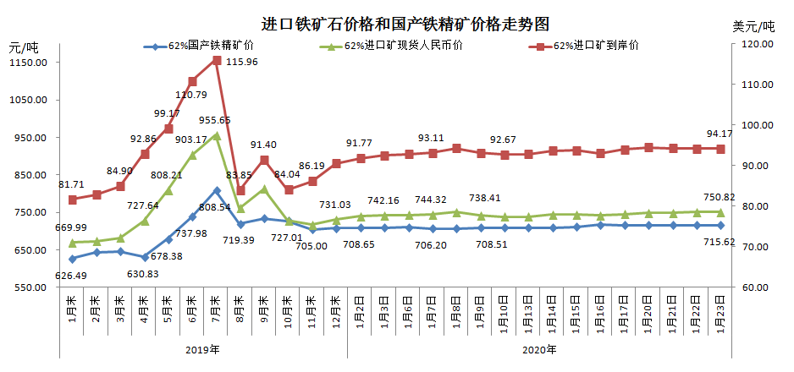
三、中国铁矿石价格指数（CIOPI）--1月23日
中国铁矿石价格指数（CIOPI） |  |  |  | 点
名称 | 当日数值 | 上日数值 | 环比涨跌 | 涨跌幅%
中国铁矿石价格指数 | 344.95 | 344.95 | 0.00 | 0.00
国产铁矿石价格指数 | 325.39 | 325.39 | 0.00 | 0.00
进口铁矿石价格指数 | 348.65 | 348.65 | 0.00 | 0.00
